cnPilot E502S
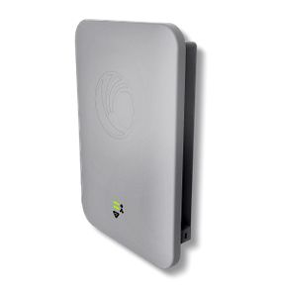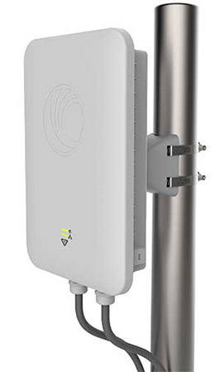

cnPilot E502S – уличная направленная точка доступа операторского класса с углом обслуживания 30°, работающая в стандарте 802.11ac и имеющая класс защиты IP67. Устройство предназначено для создания радиопокрытия в приложениях с высокой плотностью абонентов, таких как стадионы, места проведения публичных мероприятий и любые другие места, где требуется организовать публичный Wi-Fi. E502S применяется также на объектах с высоким уровнем шума или с узкими проходами, например, на складах, в гаражах и других подобных объектах, иными словами везде, где требуется создать экономичную беспроводную сеть управляемых точек доступа.

Ключевые особенности

Главные преимущества. Точка доступа E502S со встроенной направленной секторной антенной поддерживает до 256 одновременных клиентских сессий, 16 SSID, динамические VLAN-каналы, динамический выбор частоты (DFS), имеет WPA-2 шифрование, списки контроля доступа (ACL) и обладает рядом других функций. Протокол 802.11ac позволяет ей стать рабочей лошадкой в современных беспроводных сетях с высокой плотностью абонентов.

Высокопроизводительный Wi-Fi. Все промышленные точки доступа серии cnPilot поддерживают такие функции, как роуминг без применения контроллера, динамический выбор каналов и распределение клиентов по диапазонам, автоматическое управление мощностью передатчика и многое другое – иными словами точки имеют все основные функции для создания и управления Wi-Fi сети.

Mesh. Данный функционал позволяет быстро построить множество хопов ячеистой сети, а также выделить одно радио, к примеру, в полосе 5 ГГц, для создания бекхола, либо одновременно использовать оба радио (2,4 и 5 ГГц) для организации клиентского доступа.

Интеграция бекхола. Порт aux PoE дает возможность не проводить вторую линию питания для смежных устройств, что позволяет запитывать в соответствии со стандартом 802.3af камеру или абонентские модули Cambium PMP450 / ePMP для создания бекхола и организации хотспотов.

Отказоустойчивость. Два чипа памяти увеличивают доступность оборудования. E502S может хранить две версии программного обеспечения, и в случае необходимости можно вернуться к предыдущей рабочей версии ПО, таким образом, снижается потребность в физическом присутствии инженеров на сайте и увеличивается надежность сети.

Продукт разработан для уличной эксплуатации:
- Антенна с зоной обслуживания 30°
- Коэффициент усиления 12,5 dBi в полосе 2,4 ГГц и 15,9 dBi – в 5 ГГц
- Коэффициент обратного излучения 23 dBm
- Мощность передатчика 29 dBm
- 802.11ac, поддержка 256 клиентов, 16 SSID
- Класс защиты IP67, корпус из стойкого к ультрафиолету пластика
- Эксплуатация при температуре от -30 до +65 °C *
- Работа при влажности воздуха от 10% до 95%
- Электроподогрев во время холодного старта
- Повышенная надежность – защита от электростатического разряда и использование промышленных компонентов
- В комплекте настенные кронштейны
- Радиочастотные фильтры для совместной работы с LTE-оборудованием
- Легкий вес – около 1 кг

* В случае, когда не используется дополнительная функция PoE-out

cnMaestro – WiFi-контроллер:
- Гостевой доступ, настраиваемые страницы приветствия, ваучеры, логины соцсетей Google и Фейсбук
- Автоматическая настройка параметров
- Отслеживание и инвентаризация оборудования
- Местоположение на карте
- Мониторинг критических данных и аварий
- Массовое обновление ПО на устройствах
- Встроенные инструменты поиска неисправностей точек доступа, клиентского оборудования и клиентских модулей Cambium
- Использование облачного или локального виртуального контроллера

Сетевая структура cnPilot

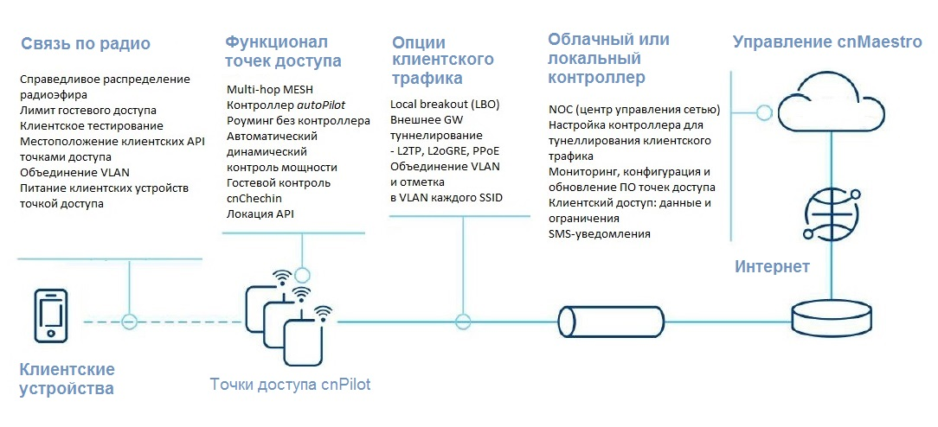

Таблица технических характеристик

Параметр | Значение
Частота | 2,4 ГГц: 2,4 – 2,4835 ГГц  каналы 1 – 13 ETSI/CE; каналы 1 – 11 US  5 ГГц: 5,15 – 5,85 ГГц
Количество SSID | 16
Количество поддерживаемых клиентов | 256
SSID, безопасность | WPA-2 (802.11i): WPA2-Enterprise (802.1x/EAP) & WPA2-Preshared-keys, Open
Дистанция | Связь с клиентом – до 200 м. Диапазон зависит от уровня помех и возможностей клиентского устройства.  Mesh: 2,4 ГГц – до 3 км, 5 ГГц – до 1,5 км
Максимальная скорость передачи данных | 1,16 Гбит/с
Порты Ethernet | 2 порта Gigabit Ethernet (2 x 10/100/1000Base-T)
Антенна | 12,5 dBi в диапазоне 2,4 ГГц  15,9 dBi в диапазоне 5 ГГц
Коэффициент усиления антенны | 5 dBi
Питание | 56 В / 30 Вт Gigabit passive PoE-инжектор
PoE-out | Aux port: питает внешние устройства согласно стандарта 802.3af или оборудование Canopy – поддержка абонентских блоков серий Cambium ePMP или PMP450
Мощность передатчика | 29 dBm в 2,4 ГГц  28 dBm в 5 ГГц
Потребляемая мощность | 8 Вт – средняя, 12,95 Вт – максимальная (без подключения дополнительных устройств)
LTE-совместимость | Специальный фильтр снижения помех на частоте 2,4 ГГц от смежных полос LTE 38 и 40
Крепление | Кронштейн для крепления на трубостойку (прилагается), либо на стену (с прилагаемым кронштейном или без него)
Физическая защита | Гнездо замка Kensington Lock
Индикация | 2 цветных светодиода, отображающих статусы подключения к точке доступа и cnMaestro
Температура эксплуатации | -30 ⁰C ~ +65 ⁰C
Габариты | 30 x 20,4 x 6,5 см (без учета крепления)
Вес | 0,88 кг – без крепления, 1,06 кг – с креплением

Диаграмма направленности антенны

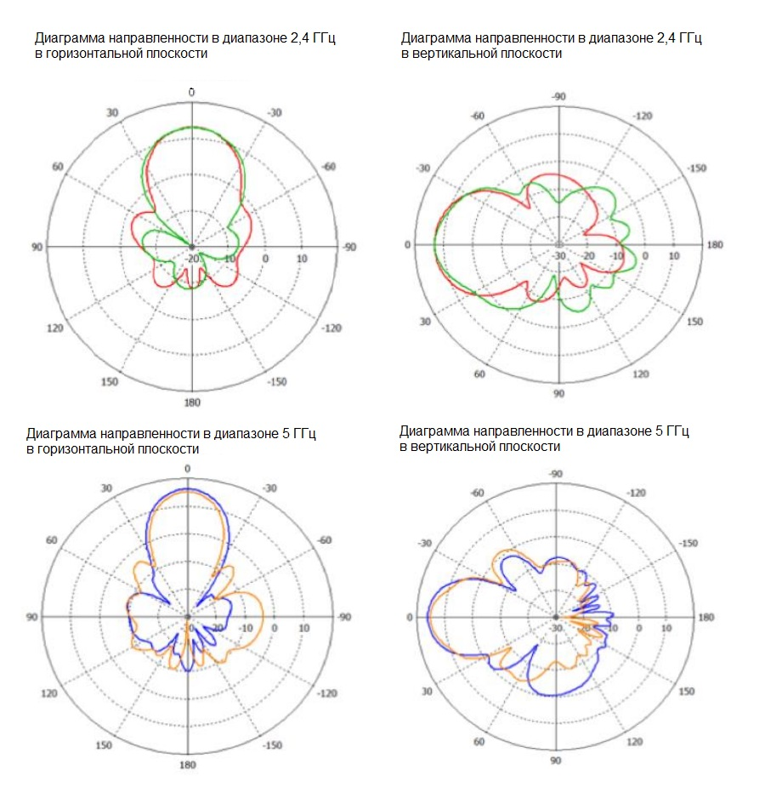

Вебинар о точках доступа серии cnPilot: https://youtu.be/lqDuGR-yqxo

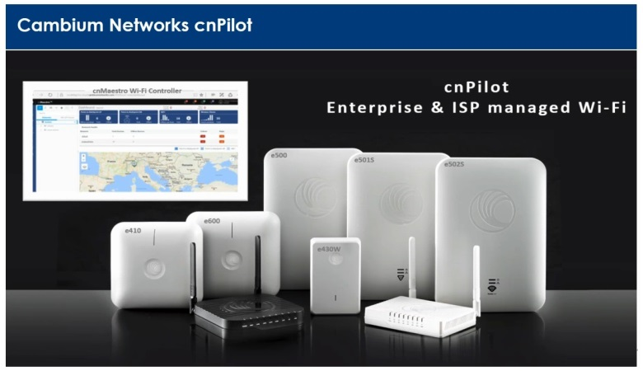

Обзор Wi-Fi точек доступа линейки cnPilot: https://community.cambiumnetworks.com/bstrc49894/attachments/bstrc49894/cnPilot_Indoor/2251/1/cnPilot_Solutions_9_19_webinar.pdf

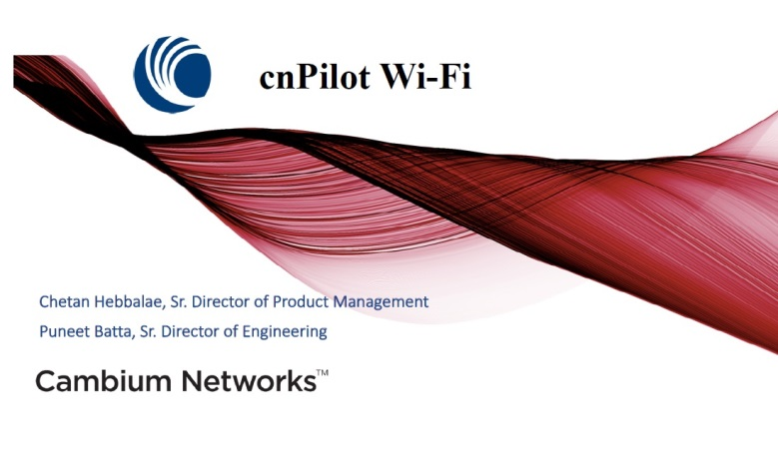

Инсталляция оборудования cnPilot, обучающий материал: https://youtu.be/5fcsRw_XORQ

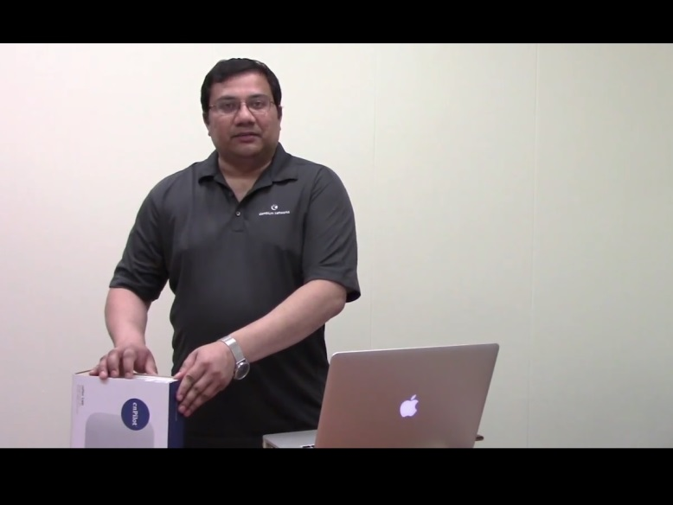

Применение точек доступа cnPilot в местах с высокой плотности абонентов:
https://www.config.fr/wp-content/uploads/2017/09/SP_HighDensityWiFi_09192017_email-2.pdf

Применение – Построение WiFi-сети на стадионе Chennai в Индии:
https://youtu.be/-p-tLF3YtQA

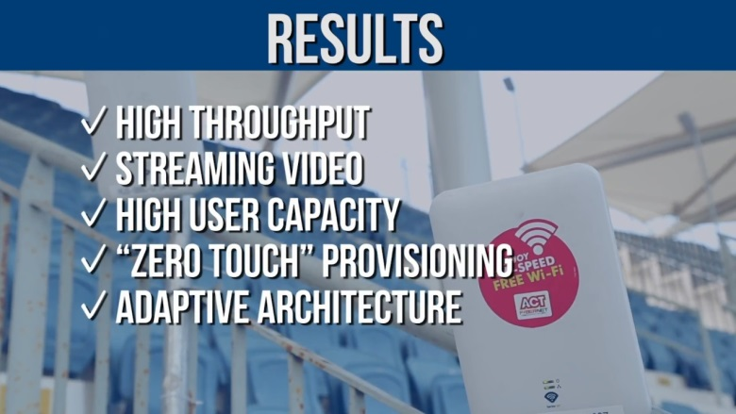

Применение – WiFi-сети в курортной зоне: https://youtu.be/RqsPeFOe1Qg

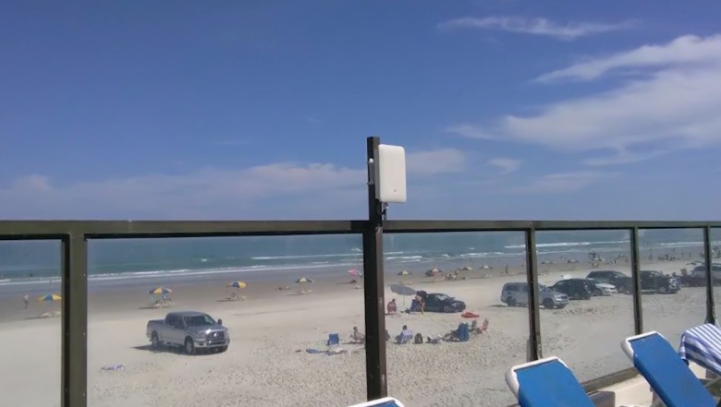

Инструкция по монтажу оборудования cnPilot E502S https://usermanual.wiki/Cambium-Networks/89FT0037

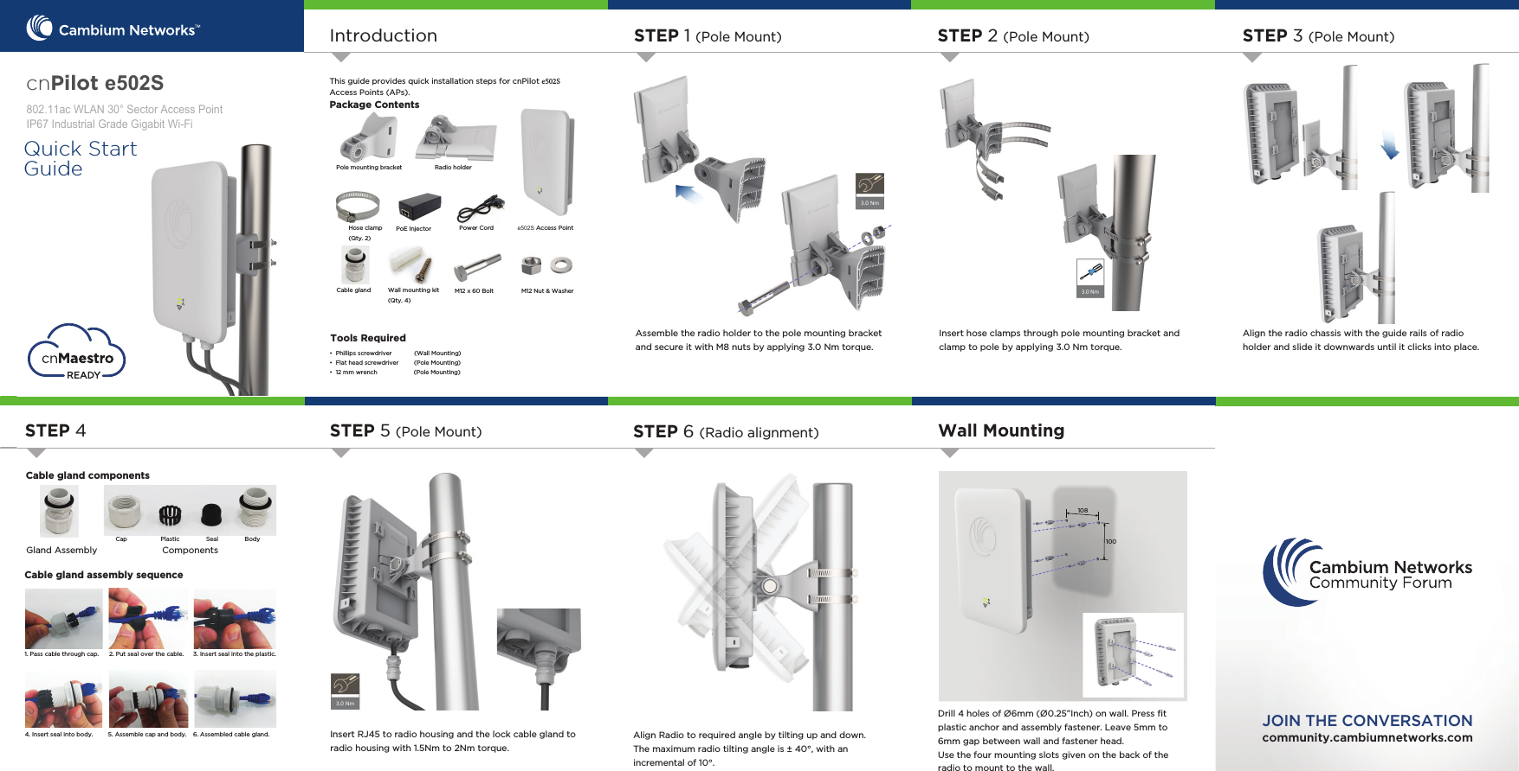
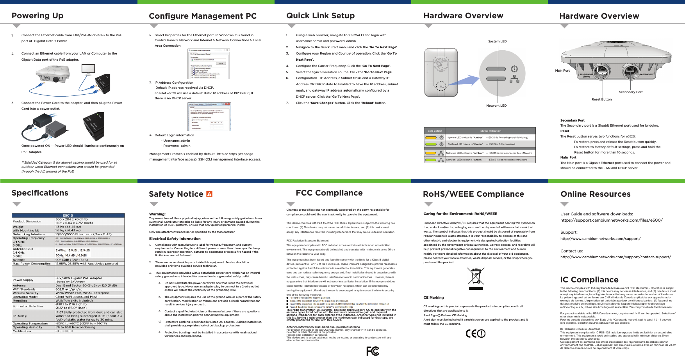

Инструкцию пользователя и другую полезную информацию о точках доступа серии cnPilot вы можете скачать, зарегистрировавшись на странице поддержки:
https://support.cambiumnetworks.com/files
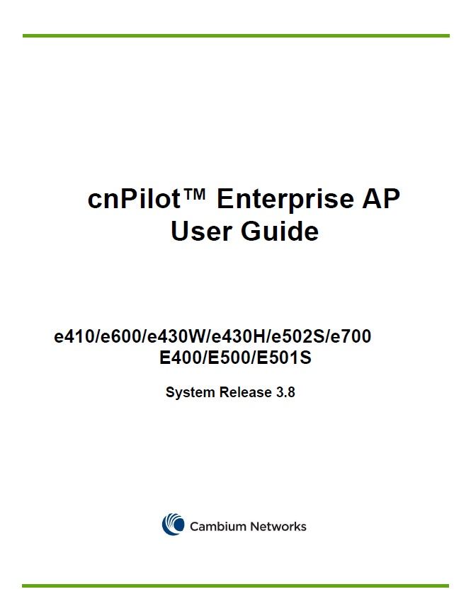

Артикулы для заказа cnPilot E502S в Армении, Азербайджане, Белоруссии, Казахстане, России, Таджикистане, Туркменистане, Украине и Узбекистане.

Номер модели (общий для всех артикулов): C000100P502A

Артикул | Описание | Регион
PL-502S000A-RW | E502S (ROW) Outdoor 30 deg sector 802.11ac 2x2 WLAN AP with tilt bracket | APAC, CALA, MEA и не члены Евросоюза
PL-502SPEUA-RW | E502S (ROW, EU cord) Outdoor 30 deg sector 802.11ac 2x2 WLAN AP with tilt bracket & PoE Injector | APAC, CALA, MEA и не члены Евросоюза
PL-502SP00A-RW | E502S (ROW) Outdoor 30 deg sector 802.11ac WLAN AP with tilt bracket & PoE Injector, No country cord | APAC, CALA, MEA и не члены Евросоюза
Дополнительная гарантия
EW-E1PLE5XX-WW | cnPilot E5XX Extended Warranty, 1 Additional Year | Все регионы
EW-E2PLE5XX-WW | cnPilot E5XX Extended Warranty, 2 Additional Years | Все регионы
EW-E3PLE5XX-WW | cnPilot E5XX Extended Warranty, 3 Additional Years | Все регионы
EW-E4PLE5XX-WW | cnPilot E5XX Extended Warranty, 4 Additional Years | Все регионы
EW-LLPLE5XX-WW | cnPilot E5XX Limited Lifetime Warranty | Все регионы

